烧录软件配置方法
1．上板DL6020配置方法
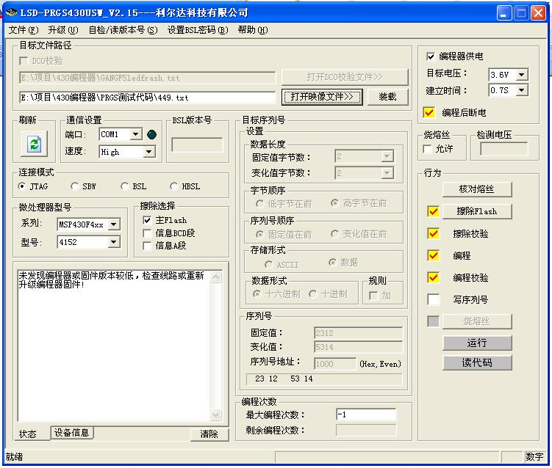
- 点“打开映像文件”
文件名后缀类型 ：*.txt
B. 点“装载”
C. 按上图方法配置

2. 下板R820软件烧写方法
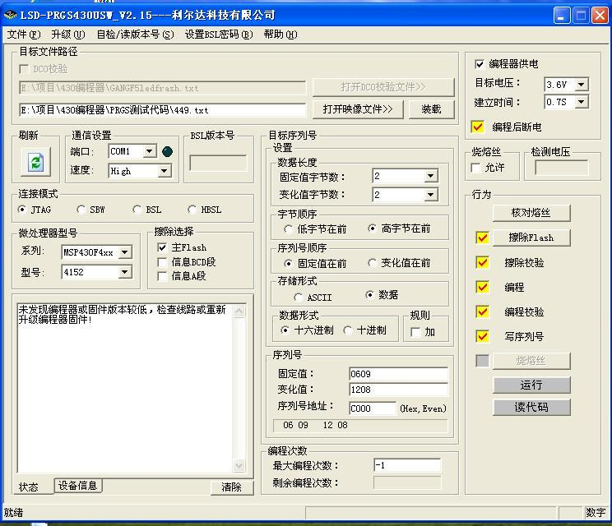
- 点“打开映像文件”
文件名后缀类型 ：*.txt
B. 点“装载”
C. 按上图方法配置
注意点： 序列号 的 固定值 ：生产日期 例如 0609 代表6月9日
变化值 ： IP地址 为 1208
数据形式 为 16进制 规则 ： 加 要打勾

